简 报
（第十四期）
凤鸣镇交管办 2025年4月14日
凤鸣镇交管办联合派出所到三元桥村开展辖区交通安全警示教育暨驾驶员培训会
2025年4月14日，凤鸣镇副镇长张涵带交管办工作人员，联合辖区派出所教导员、民警到三元桥村组织本辖区驾驶人员开展交通安全警示教育暨驾驶员培训会。张涵、袁教导出席并进行警示教育宣讲。
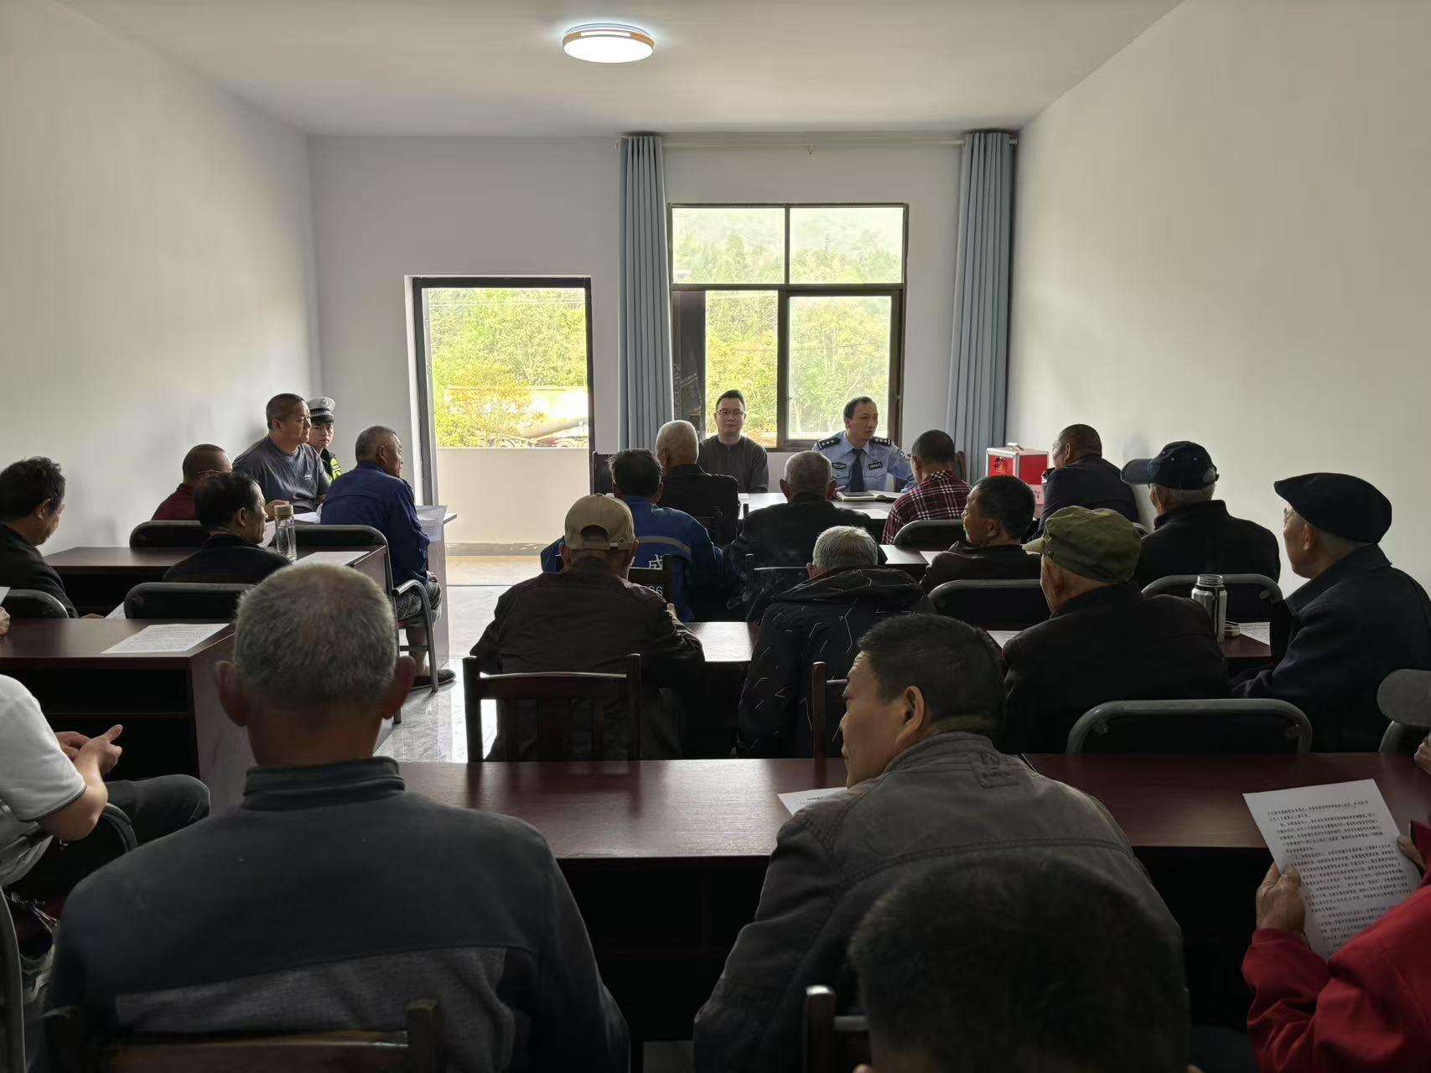
派出所袁教导就群众生活中常见的交通规则、出行注意事项做出充分讲解，通过联系群众日常生活场景，对到会驾驶员、群众进行生动教育，号召大家对交通安全要引起重视、要记在心中。张涵强调，三元桥村地处国道212沿线，自国道改造工程后，来往车辆速度显著加快，安全隐患增大，在日常出行，特别是在穿行212线的过程中，无论是步行还是驾驶二三轮车，一定要先进行充分观察，确保通行安全后，再行通过，把自身安全放在首位。
